1、递增有序的链表A 1 3 5 7 9 10

递增有序的链表B 2 4 5 8 11 15

新链表：1 2 3 4 5 5 7 8 9 10 11 15

将链表A和B合并，形成一个递增有序的新链表

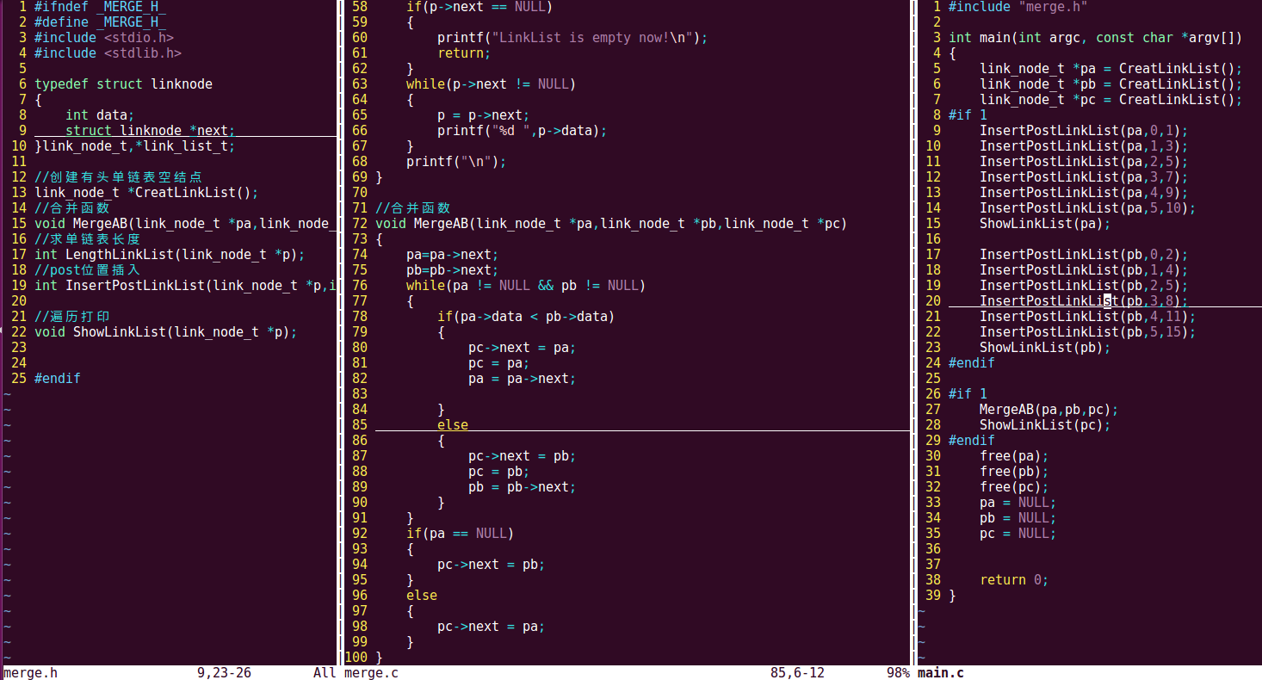

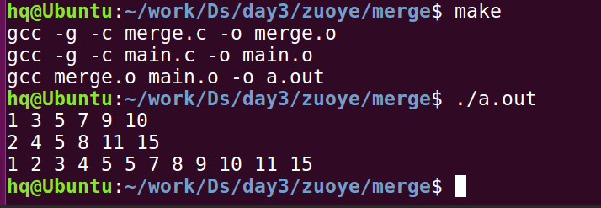

2、写一个子函数（12）,将其转换为二进制数，将所有二进制位存储到栈内，之后再出栈打印输出

